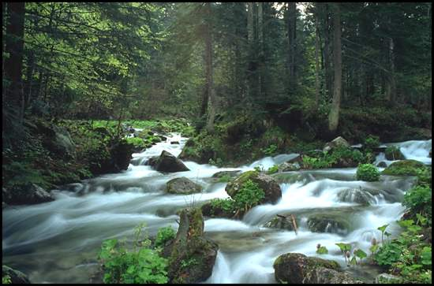
I FIUMI

- CORSI D’ACQUA PERENNI ALIMENTATI DALLE SORGENTI, DALLE PIOGGE E DALLO SCIOGLIMENTO DI NEVI E GHIACCIAI.
Bacino idrografico (imbrifero)
Area che convoglia tutte le acque in un determinato sistema fluviale (reticolo idrografico), e che così lo alimenta.

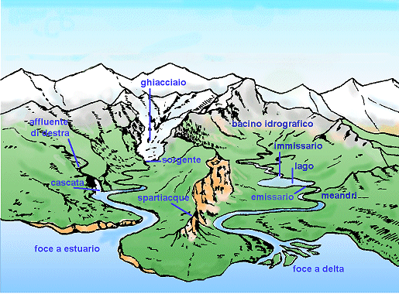
Corso superiore, medio e inferiore, a pendenza decrescente.

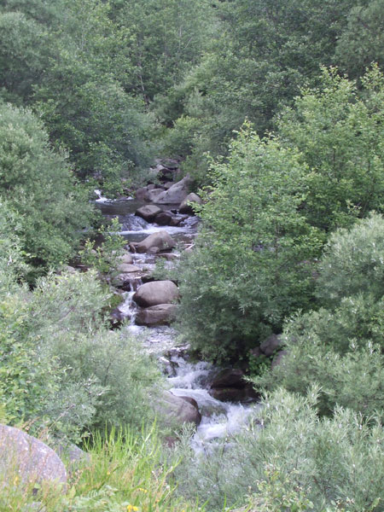superiore
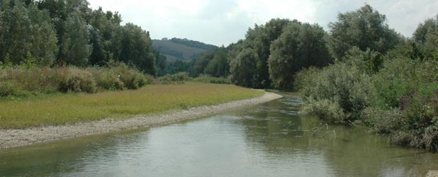
medio

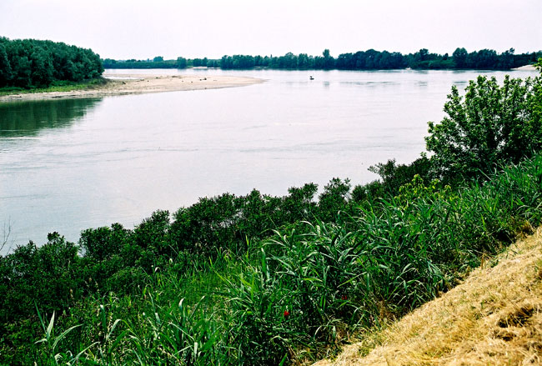
inferiore
PORTATA liquida: volume d’acqua che passa, nell’unità di tempo, attraverso la sezione trasversale di un fiume
↓
Q = A . ν (m³/sec)

PORTATA solida: quantità dei materiali trasportata dalla corrente fluviale in sospensione, per trascinamento sul fondo o in soluzione.

REGIME: variazione della portata nel corso dell’anno: dipende dal clima, ma anche dalle condizioni topografiche, geologiche e vegetazionali del bacino.

DEFLUSSO (D): quantità d’acqua, in m³, defluita alla sezione di chiusura del bacino (quota valliva più bassa, che nel bacino principale coincide con lo sbocco al mare; luogo di convergenza delle acque attraverso cui passa tutto il volume di acqua raccolta superficialmente).

AFFLUSSO (A): quantità d’acqua, in m³, portata dagli agenti meteorici (mm . A del bacino).

Coeff. di deflusso: D/A
RUOLO DELLA VEGETAZIONE NELL’ECOLOGIA FLUVIALE

- Consolida le sponde, che protegge dall’erosione idrica

- Ritarda tempi di deflusso

- Attenua i picchi di piena
- Funge da filtro biologico per nutrienti provenienti da terra: le radici fini e gli organi epigei delle piante, le comunità microbiche superficiali (che accelerano i cicli) e la lettiera assimilano (o trattengono) i nutrienti presenti sulla superficie dell’acqua → Effetti notevoli soprattutto per N (assimilazione piante + denitrific. batterica)
↓
FITODEPURAZIONE

Piante come filtri biologici in grado di ridurre le sostanze inquinanti. Entrano in gioco processi fisici (filtrazione), chimici (adsorbimento), biologici (assimilazione, degradazione batterica).

AZIONI DELLE PIANTE

- Pompano O₂ dall’atmosfera all’apparato radicale e quindi alla porzione di suolo circostante (migliore ossidazione del refluo);
- All’interno del terreno, creano, con le radici, un ambiente favorevole allo sviluppo di batteri che rimuovono la sostanza organica e i nutrienti.
- Assorbono le sostanze minerali rese disponibili dall’azione dei batteri (N,P, ecc.)
I liquami domestici (alta biodegradabilità) si prestano bene in questo senso.

È l’ecosistema umido “fitodepuratore”, nel suo insieme (piante, animali, microrganismi, terreno, radiazione solare), ad avere efficacia.

- Trattiene sedimenti e detriti legnosi, riducendo il rischio di esondazione
- Incremento variabilità ambientale (ecotono, corridoio ecologico)
- Funzione ricreativa

VANTAGGIO RECIPROCO, per vegetazione e fiume: i reflui da un lato possono vedere ridotto il loro impatto sull’ecosistema fluviale, dall’altro possono fungere da fertilizzanti tramite l’irrigazione di superfici forestali sfruttabili per la produzione di biomassa legnosa

Sperimentazione in atto soprattutto in Svezia, in cui risulta che impianti di salice (ciclo 3-5 anni) irrigati hanno prodotto una quantità di biomassa da 2 a 5 volte superiore a quelli non irrigati, grazie alla forte assunzione di P, N, K).

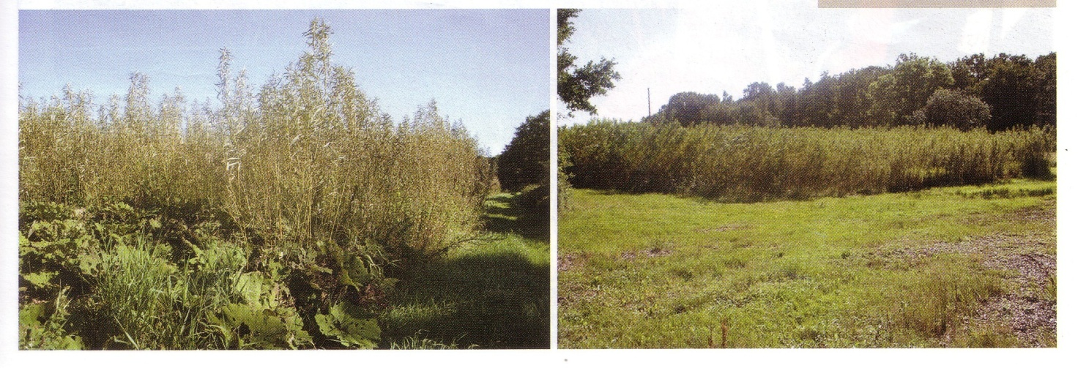

Tuttavia la vegetazione (soprattutto quella di alveo e golenale), quando è troppo densa aumenta i rischi dovuti alla resistenza al moto. A questo si aggiunga l’ingombro delle piante vive e l’ accumulo di necromassa

